KORESPONDENSI:

The Existence of Post-pandemic Wedding Organizer Services Through the Role of Brand Image Mediation in Social Media Marketing, Promotion, and Service Quality Toward the Decision to Choose Wedding Organizer Services

Submited artikel: 2 Mei 2023 karena sebagai perserta publikasi dengan artikel terbaik , melalui whatsaapp panitia:
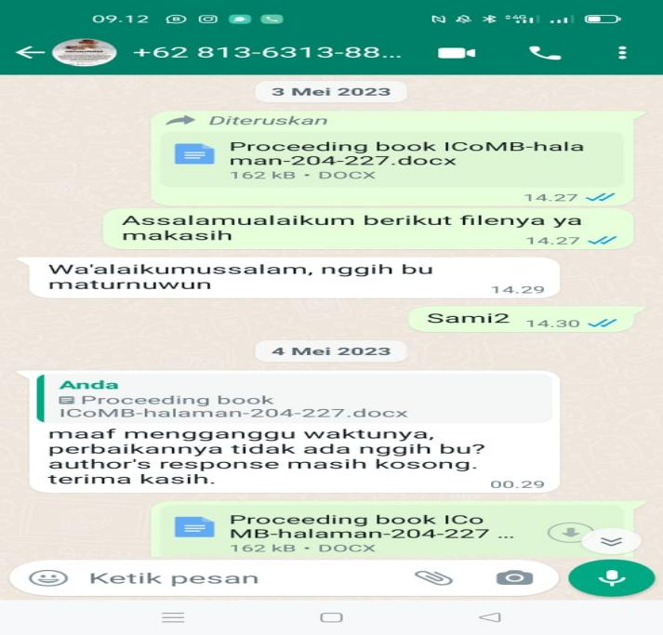
Pada tanggal 4 mei dilakukan perbaikan

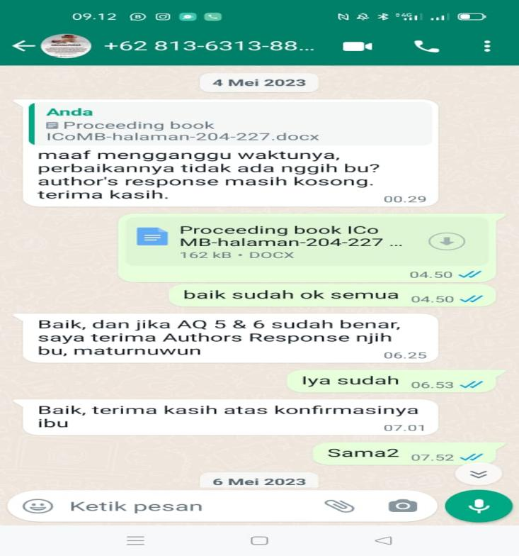

Pada tanggal 6 mei diinformasikan mengenai perbaikan artikel
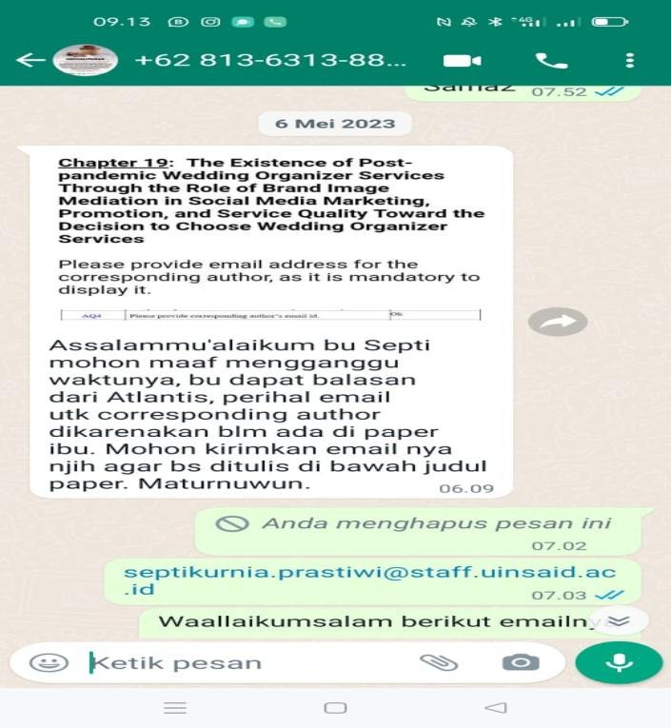
Tanggal 24 juli artikel sudah dterbitkan
